|  |  |  |  |
| --- | --- | --- | --- |
| **Adı:** |  | **…………………. İlkokulu** |  |
| **Soyadı:** |  | **………………. Eğitim Öğretim Yılı** | Tarih: ……/……/ 20... |
| **Sınıfı:** |  | **DİN KÜLTÜRÜ VE AHLAK BİLGİSİ** | Aldığı Not |
| **No:** |  | **6. Sınıf 1.Dönem 2. Yazılı / Sınav Soruları** |  |

1. “Ruhumun senden İlâhî, şudur ancak emeli:

Değmesin mabedimin göğsüne nâmahrem eli.

Bu ezanlar ki şehadetleri dinin temeli

Ebedî yurdumun üstünde benim inlemeli..”

**İstiklal marşımızın yukarıdaki dizelerinde namazın farzlarından hangisine yer verilmiştir?**

1. Niyet
2. İstikbal-i kıble
3. Vakit
4. Necatten taharet
5. **Aşağıdaki cümlelerden hangisi namazın dini hükmünü içerir?**
6. Namazda dikkatli ve devamlı olmak Yüce Allah’ın rızası/ hoşnutluğunu kazandırır.
7. Namaz kılmak Yüce Allah’ın (c.c.) açık ve kesin bir emri olduğu için farzdır.
8. Vaktinde kılınan namaz, kişinin zamanı doğru ve verimli kullanmasına vesile olur.
9. Hadesten ve Necasetten taharet gibi farzlar insana temizlik bilincini aşılar.
10. Peygamberimiz Hz. Muhammed (s.a.v.) hadislerinde namazın önemini sık sık ifade etmiştir. Örneğin bir hadisinde, **“Kıyamet gününde kulun hesaba çekileceği ilk ameli onun namazıdır. Eğer namazı düzgün olursa diğer hesapları iyi gider ve kazançlı çıkar. Namazı düzgün olmazsa kaybeder ve zararlı çıkar…”** buyurmuştur. Başka bir hadisinde de **“…Namaz dinin direğidir...”** buyurarak namazın önemini belirtmiştir. Bir gün bir sahabi Allah Resulü’ne (s.a.v.) gelip, “Amellerin en üstünü hangisidir?”diye sormuş, Resulullah (s.a.v.) da **“Vaktinde kılınan namazdır…”**buyurmuştur.

**Aşağıdaki sözlerden hangisi yukarıdaki metnin ana fikrini içerir?**

1. Namaza meyli (isteği) olmayanın kulağı ezanda olmaz.
2. Gönülsüz namaz göğe (göklere) ağmaz. (sevabı eksik kalır.)
3. Ey kul! Etme dünya nazı, kıl namazını, “sonra kılarız” diyenin dün kıldık namazını.
4. Namaz amellerin (davranışların) en hayırlısı, muradın (dileğin) en feyizlisidir.(verimlisidir)
5. **Farz, vacip ve sünnetleriyle birlikte beş vakit namazda toplamda kaç rekat vardır?**

A) 40 B)20 C) 50 D) 33

1. **Müezzin camide “kamet” okumaya başladığında cemaat, hükmü aşağıdakilerden hangisi olan namazı kılmak için ayağa kalkar?**

A)Sünnet B) Nafile C) Vacip D) Farz

1. **Namazın aşağıdaki farzlarından hangisi İslamın bireysel ve çevre temizliğine vardiği önemi gösterir?**
2. Setr-i avret
3. İstikbal’i kıble
4. Necasetten taharet
5. İftitah tekbiri
6. **Aşağıdakilerden hangisi dini sorumlulukları nitelemek için kullanılan kavramlardan biri değildir?**
7. Mihrap B) Farz C) Vacip D) Sünnet
8. “Mesela cenaze namazı kılmak bu tür bir dini vecibedir (görevdir). Ölen müminin cenaze namazını bir grup Müslüman’ın kılması yeterlidir. Böylece gereklilik yerine getirilmiş olur. Ancak ölen Müslüman’ın cenaze namazı o bölgede yaşayan hiç kimse tarafından kılınmazsa orada yaşayan tüm müminler bundan sorumlu olur.”

**Yukarıdaki açıklama aşağıda verilen dini kavramlardan hangisine aittir?**

A)Nafile B) Farz-ı kifaye C) Vacip D) farz-ı ayn

1. Haydi namaza! (I)

Haydi kurtuluşa! (II)

Allah en büyüktür. (III)

Allah’tan başka ilah yoktur. (IV)

Yukarıda ezanın son bölümünün anlamına yer verilmiş ve her cümle, sonuna yazılmış roma rakamıyla numaralandırılmıştır.

**Buna göre numaralandırılmış hangi ifade namazın insana kazandırdıklarıyla ilgilidir?**

A)I. B) II. C) III. D) IV.

1. **Teyemmüm abdestinin, aşağıdakilerden hangisinin yokluğunda alınmasına izin verilmiştir?**

A) Zaman B) Sabun C) Su D) Toprak

1. “... Artık yüzünü **Mescid-i Harâm tarafına** çevir; nerede olursanız olun (namazda) yüzünüzü o yöne çevirin. ...” (Bakara suresi, 144. ayet)

**Bu ayet, namaza hazırlık şartlarından hangisiyle ilgilidir?**

A) Kıraat B) İstikbal-i kıble

C) Secde D) Kade-i ahire

1. Niyet ve Başlangıç Tekbiri

Subhaneke

Euzü Besmele

Fatiha

Zamm-ı Sure

Rüku

Secde

**Yukarıdaki birinci rekatı anlatılan namaz aşağıdakilerden hangisi olamaz?**

A) Cenaze B) Sabah C) Cuma D) Bayram

1. **Aşağıdakilerden hangisi namazın son oturuşunda (kade-i ahire) okunan dualardan biri değildir?**
2. Salavat (salli-barik) duları
3. Tahiyyat duası
4. Subhaneke duası
5. Rabbena duaları
6. Besmele

Fatiha

Zamm-ı Sure

**Tekbir**

**Kunut duları**

Rüku

Secde

Kade-i ahire

Tahiyyat duası

Salavat duaları

Rabbena duaları

Selam

**Yukarıda üçüncü rekatı anlatılan namaz aşağıdakilerden hangisidir?**

A) Öğle B) İkindi C) Akşam D) Vitir

1. “… Ardından “Allâhü ekber.” denilerek rükûya eğilinir. Rükûda iken üç kere “Sübhâne Rabbiyel azîm.” ifadesi söylenir. “Semiallâhü limen hamideh.” denilerek doğrulunur. Bu sırada “**Rabbenâ lekel hamd.”** denir. “Allâhüekber.” diye tekbir alınarak secdeye gidilir. Secdede üç kez “Sübhâne Rabbiyel a’lâ.” denir.”

**Namaz kılınışının bir bölümü anlatılan metinde, altı çizili ifadenin anlamı hangi seçenekte doğru olarak verilmiştir?**

1. Yüce Rabb’im her türlü noksanlıktan, kusurdan uzaktır.
2. Rabb’imiz! Hamd sana mahsustur.
3. Allah, kendisine hamd eden kulunu duyar.
4. Allah en büyüktür.
5. **Aşağıdaki ifadelerden hangisi Kunut dularının bir parçasıdır?**
6. “Elem terâ keyfe feale Rabbüke biashâbil fîl. Elem yec’al keydehüm fî tadlîl.”
7. “Sübhânekellâhümme ve bi hamdik ve tebârekesmük ve teâlâ ceddük ve lâ ilâhe ğayrük.”
8. “Ve nahfidü nercû rahmeteke ve nahşâ azâbeke inne azâbeke bilküffâri mülhık.”
9. “İyyâke na’budu ve iyyâke neste’în.İhdine’s-sırâta’l mustakîm.Sırâta’l-lezîne en’amte aleyhim.”
10. Bir kimse önce niyet eder. Niyetten sonra ağzını suyla çalkalar, ardından su çekerek burnunu temizler. Son olarak da tüm vücudunu kuru yer kalmayacak şekilde yıkar.

**Bu parçada aşağıdakilerden hangisinin tarifi yapılmıştır?**

1. Gusül abdestinin
2. Namaz abdestinin
3. Necasetten tahâretin
4. Teyemmüm abdestinin
5. Namaz, insanlara birlikte yaşama ve dayanışma bilinci kazandırır. Omuz omuza birlikte kılınan namazlar sayesinde Müslümanlar ibadetten önce ve sonra sohbet etme, sıkıntılarını ve sevinçlerini paylaşma imkânı bulurlar.

**Buna göre aşağıdaki namazlardan hangisinin toplumsal birlik ve beraberliğe katkısı diğerlerinden daha fazladır?**

1. Kaza namazı
2. Şükür namazı
3. Yolculuk namazı
4. Bayram namazı
5. **Aşağıdaki namazın rükünleriyle (kılınış farzlarıyla) ilgili kavramların hangisinin açıklaması yanlıştır?**
6. İftitah Tekbiri: Namaza “Allahu Ekber” diyerek başlamak.
7. Kıraat: Namazda ayakta durmak.
8. Secde: Alın, burun, dizler, eller ve ayakları yere koymak.
9. Rükû: Elleri dizlere koyarak eğilmek.
10. **Aşağıdakilerden hangisi caminin fonksiyonlarından (işlevlerinden) biri değildir?**
11. Yardıma ihtiyacı olanlar için yardım toplanır.
12. Hutbe ve vaaz dinleyerek dinle ilgili bilgiler artırılır.
13. Din görevlisi yetiştirmek amacıyla eğitim verilir.
14. Birbirlerinin sıkıntı ve sevinçlerinden haberdar olunur.

Başarılar Dilerim 😊

Din Kültürü ve Ahlak Bilgisi Öğretmeni

……………………………………………..

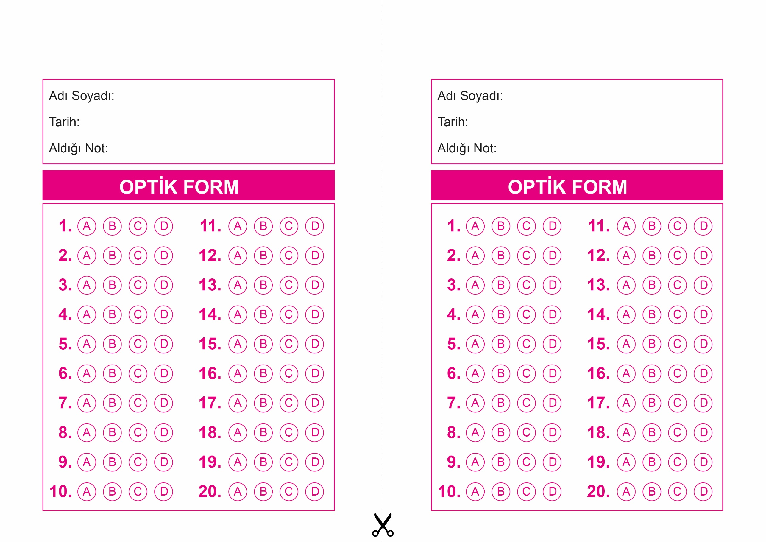

OPTİK FORMU FOTOKOPİ İLE (A4 KAĞIDI) ÇOĞALTTIKTAN SONRA BURADAN KESEBİLİRSİNİZ.

DİN KÜLTÜRÜ VE AHLAK BİLGİSİ

6. Sınıf 1.Dönem 2. Yazılı / Test Sınavı-1

DİN KÜLTÜRÜ VE AHLAK BİLGİSİ

6. Sınıf 2.Dönem 1. Yazılı / Sınav Soruları

DİN KÜLTÜRÜ VE AHLAK BİLGİSİ

6. Sınıf 1.Dönem 2. Yazılı / Test Sınavı-1



**6. SINIF SINAV VE CEVAP ANAHTARI İÇİN TIKLAYINIZ**

